SURYA NAMASKAR
SE CONNECTER AUX ENERGIES DU SOLEIL

Dimanche 14 novembre 2021 : 15h30-18h00

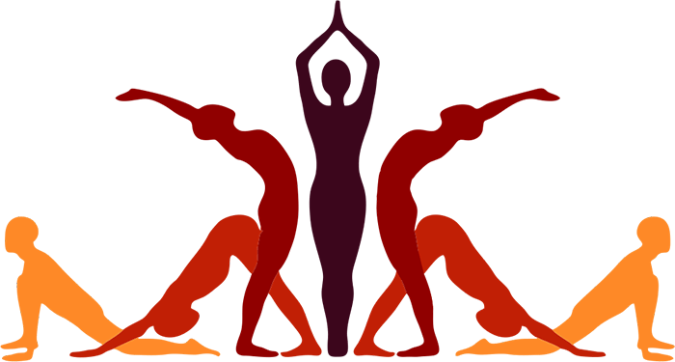

Aussi ancienne que soit la Salutation au Soleil, c’est une pratique vivante, qui a évolué au fil des millénaires et évolue encore aujourd’hui. Il n’existe d’ailleurs pas une, mais des Salutations au Soleil.
On totaliserait jusqu’à 50 versions de cet enchainement.
Quelle que soit celle que vous choisissez, c’est en la pratiquant que vous la ferez vivre…
Et elle vous le rendra bien !

Déroulement de cet atelier :

- Introduction
- Décomposition de chacune des postures pour placer correctement son corps selon ses possibilités
- Respiration sur chacun des mouvements pour développer le souffle, la souplesse et la force
- Relaxation, enfin, pour installer : rayonnement, chaleur, joie en toute conscience

Animatrice : Armelle Fillet
www.yogasanum.fr
yogasanum@gmail.com tel : 06 78 35 66 19

Diplôme de l’école indienne Soleil d’Or, Ajit Sarkar 2014
Diplôme de l’Institut de Yoga Thérapie, IDYT Dr. Lionel Coudron 2016
Diplôme d’acupressure et réflexologie plantaire du WAT PO Thaï Traditionnal Massage School Bangkok

Lieu : Atrium de Chaville Salle Tchaïkovski 3, Parvis Robert Schumann 92370

Tarif : 35 €

En raison d’un nombre limité de participants, il est recommandé de vous inscrire au plus tôt.
Merci d’arriver en tenue de yoga, d’apporter tapis, plaid et coussins.

Bulletin d'inscription
Je m’inscris pour l’Atelier de Yoga du 14/11/2021, je verse la somme de…………..€ par virement bancaire
ou chèque à l’ordre de YOGASANUM

Nom et Prénom : …………………………………………………...……………….………………………………

Adresse courriel (en majuscules) …………………………………………………………………

Tél. : ……..................................... Date et signature :

Association YOGASANUM – AYS, loi 1901 à but non lucratif - R.N.A. : W 923 00 6859 : HAUTS DE SEINE 92
Adresse postale : 18 rue de la Ronce, 92410 VILLE D’AVRAY

